Ι ι
- Συμπληρώνω το γράμμα.
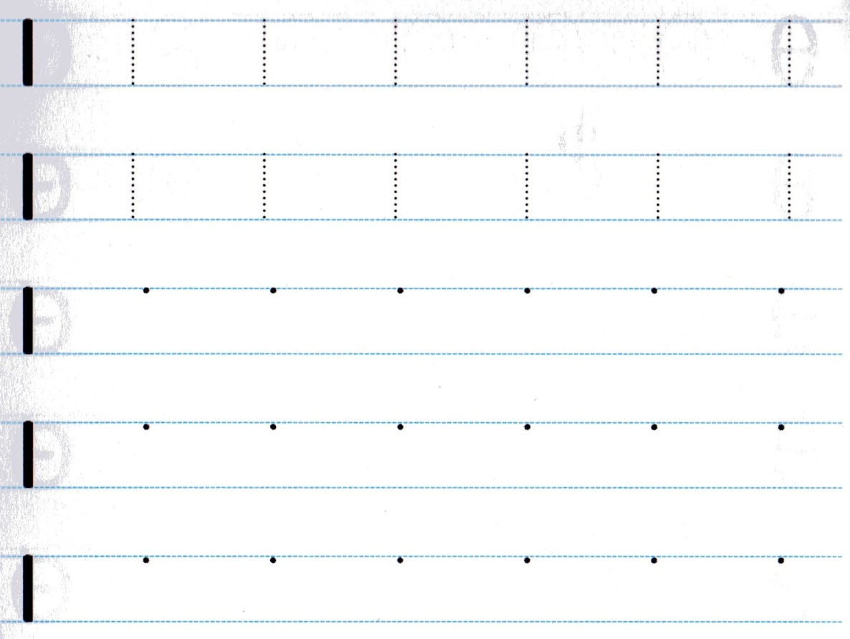

- Ζωγραφίζω.

- Κυκλώνω το γράμμα Ι ι σε κάθε μια από τις παρακάτω λέξεις.

υπολογιστής |  | νονά
 | τραπεζαρία
Ιωάννα |  | πορτοκαλί
 | πόρτα

- Σκέφτομαι μια λέξη που να αρχίζει από το γράμμα Ι ι και τη ζωγραφίζω.

